双中实验校教育集团2020届七下半期考试
地理试卷

一、单项选择题（30小题，每小题2分，共60分）
1、我们生活的亚洲是世界上第一大洲，下面关于世界第一大洲的叙述错误的是
A.世界上面积最大的一个洲 B.世界上东西距离最长的一个洲
C.世界上跨经度最多的一个洲 D.世界上跨纬度最广的一个洲
2、亚洲最显著的气候是
A.季风气候 B.温带大陆性气候 C.寒带气候 D.热带雨林气候
3、亚洲主要位于什么温度带
A. 北温带 B. 热带 C.北寒带 D.南温带
4、从亚洲地形图上看，下列地形海拔最高的一组是
A.帕米尔高原、青藏高原 B.伊朗高原、蒙古高原
C.中西伯利亚高原、东西伯利亚高原 D.印度河平原、恒河平原
5、影响亚洲气温南北差异大的主要原因是
A．跨纬度大 B．地势起伏大 C．三面被大洋环绕 D．季风气候显著
6、亚洲分布最广的气候类型是
A.热带雨林气候 B.温带季风气候 C.温带大陆性气候 D.寒带气候
7、世界上面积最大和最小的大洲分别是
A. 非洲与欧洲 B.亚洲与欧洲 C.非洲与大洋洲 D.亚洲与大洋洲
8、俄罗斯东部有许多河流，但航运价值不高，主要原因是
A. 运费高 B.结冰期长 C.流量小 D.流程短
9、印度软件外包产业的发源地是
A.新德里 B.孟买 C.班加罗尔 D.加尔各答
10、下列国家中不属于东亚的国家是
A.蒙古 B.韩国 C.日本 D.哈萨克斯坦
11、日本是一个岛国，最大的岛屿是
A.四国岛 B.九州岛 C.本州岛 D. 北海道岛
12、下列关于日本的叙述，错误的是
A.日本领土由北海道、本州、四国、九州等四个大岛和附近的一些小岛组成
B.日本海岸线曲折，多优良港湾
C.日本的传统服装是和服
D.日本虽然地域狭小，但资源丰富
13、北亚地区全部属于哪个国家的领土
A.俄罗斯 B.哈萨克斯坦 C.蒙古 D.中国
14、印度的总人口居世界第几位
A.第三位 B.第五位 C.第一位 D.第二位
15、下列关于印度的叙述，正确的是
A.亚洲面积最大的国家 B.印度人口众多，粮食主要靠进口
C.世界第二软件大国 D.亚洲人口最多的国家
16、日本多火山地震的原因是
A.位于亚欧板块和美洲板块的交界处 B.位于亚欧板块和太平洋板块的交界处
C.位于亚欧板块和印度洋板块的交界处 D.位于亚欧板块和非洲板块的交界处
17、“东西方兼容”的文化属于下列哪个国家
A.朝鲜 B.日本 C.印度 D.俄罗斯
18、马来群岛的气候类型
A.热带雨林气候 B.热带沙漠气候 C. 热带草原气候 D.热带季风气候
19、下列亚洲国家中渔业发达的是
A.日本 B.印度 C.沙特阿拉伯 D.蒙古
20、被称为“十字路口”的咽喉是指
A.苏伊士运河 B.白令海峡 C.巴拿马运河 D.马六甲海峡
21、影响青藏地区形成独特的高寒气候的主要因素
A.纬度高 B. 距海远 C.地势高 D.山脉的阻挡
22、俄罗斯最发达的工业区是
A.莫斯科工业区 B.新西伯利亚工业区 C.乌拉尔工业区 D.圣彼得堡工业区
23、俄罗斯的首都是
A.东京 B.莫斯科 C.华盛顿 D.伦敦
24、俄罗斯在世界上占重要地位的工业是
A.核工业和航天航空工业 B.纺织业 C.石油化工业 D.钢铁和机械工业
25、俄罗斯大部分地区属于什么气候类型
A.温带季风气候 B.温带草原气候 C.地中海气候 D.温带大陆性气候
读亚洲地势示意图，回答26-30题
乙大洋
丙大洋
甲大洋
26、图中甲大洋是
A.太平洋 B.大西洋 C.北冰洋 D.印度洋
27、下列流入乙大洋的河流是
A.印度河 B.湄公河 C.长江 D.鄂毕河
28、图示亚洲地形的叙述，正确的是
A.中部高，两边低 B.中部高，四周低
C.中部低，四周高 D.北部高，南部低
29、影响亚洲河流流向的主要因素是
A.纬度位置 B.海陆位置 C.地势 D.气候
30、亚洲有“世界之巅”珠峰和世界陆地最低处死海，说明亚洲地势具有的特征是
A.平均海拔高 B.平均海拔低 C.地形复杂多样 D.地势起伏大，高低悬殊
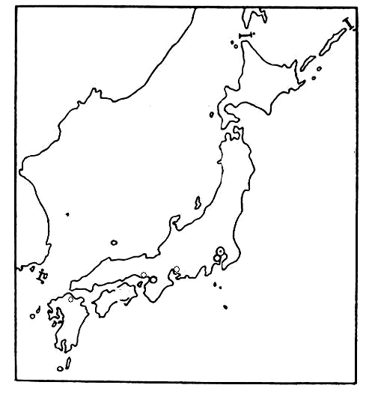
A
B
C
D
E
二、综合题（每空1分，共40分）
31、读“日本地图”，回答下列问题（10分）
（1）填出图中字母所代表的地理事物名称：
岛屿：A B
C D
城市：E
（2）日本资源 ，原料、燃料和工业
产品主要依靠海洋运输进出口。日本工业集中
分布在 洋沿岸和 海沿岸。
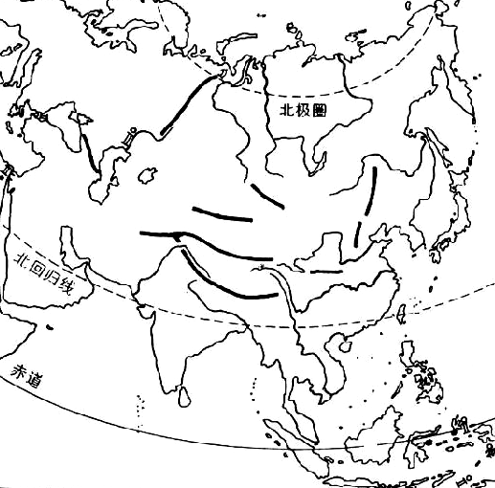
（3）列举日本发展经济的不利条件是（写两点）
A
B
D
C
亚洲

32、读亚洲地形图，回答下列问题。（10分）
（1）亚洲和欧洲分界线是 山脉、
乌拉尔河、里海、大高加索山脉、黑海和
海峡。
E
F
（2）亚洲与非洲分界线是 运河。

（3）填出图中字母代表的地理事物的名称：
A 洋，B 洲，
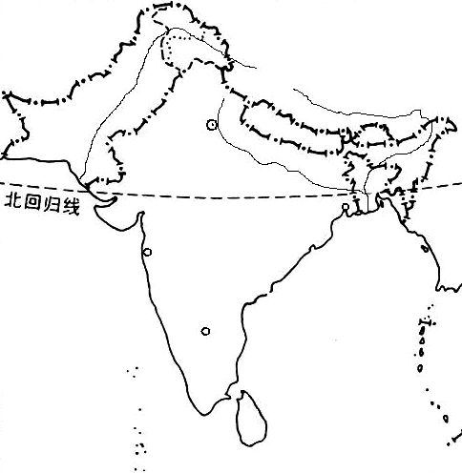
C 半岛，气候类型为 ，
B
D
A
C
D 群岛，E （半岛），
F （洋）。
E
33、读印度轮廓图回答下列问题：（10分）
（1）大洋：A 高原：B
山脉：C 城市：D
平原：E
（2）印度气候类型主要是 气候；该图为南亚的夏季风，风向为 风，风从 洋吹向陆地，气候湿润，形成南亚的 （旱∕雨）季，由于夏季风的不稳定，使印度 灾害频繁发生。
34、读俄罗斯轮廓图回答下列问题：（10分）
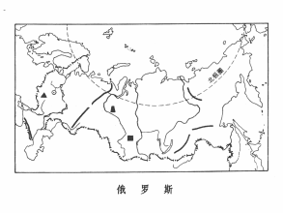

A
B
C
E

D

（1）填出图中字母所代表的地理事物的名称：
城市A ： ，平原B： ，平原C： ， 邻国D：
（2）河流E 的流向大致是 ,最终流入 洋。
（3）俄罗斯自然资源 ，为发展工业提供了有利条件， （重或轻）工业发达。俄罗斯货运主要依靠铁路和 运输 ，俄罗斯建有联系亚欧地区最长的铁路西伯利亚大铁路，又被称为“ ”。

